Сценарий урока для 1 класса «Покормите птиц зимой!»
Покормите птиц зимой.
Пусть со всех концов
К вам слетятся, как домой,
Стайки на крыльцо.
Не богаты их корма.
Горсть зерна нужна,
Горсть одна —
И не страшна
Будет им зима.
Сколько гибнет их — не счесть,
Видеть тяжело.
А ведь в нашем сердце есть
И для птиц тепло.
Разве можно забывать:
Улететь могли,
А остались зимовать
Заодно с людьми.
Приучите птиц в мороз
К своему окну,
Чтоб без песен не пришлось
Нам встречать весну.
А.Яшин.
Проблема:
Далеко не все пернатые осенью покидают места своего гнездования и совершают перелеты в области, где не столь сильно выражены сезонные климатические колебания. Многие виды остаются на зимовку. Этот период, пожалуй, один из самых сложных в жизни птиц. Конечно, зимующие виды имеют механизмы, защищающие их от холода - это оперение и интенсивный обмен веществ. Но при недостатке корма эти приспособления не срабатывают, и многие птицы замерзают в морозные ночи. Зимой птицы гибнут не от мороза, а от нехватки корма. Поэтому так важна подкормка птиц зимой.
Цель: оказать посильную помощь птицам, зимующим в нашей местности, пережить морозы и недостаток пищи.

Родители и дети ответственно отнеслись к серьезному и нужному делу – изготовлению кормушек. В ходе акции было изготовлено и развешено на территории школы 30 кормушек для птиц из различного материала (фанера, картонные коробки, потолочная плитка, пластиковые бутылки и др.)
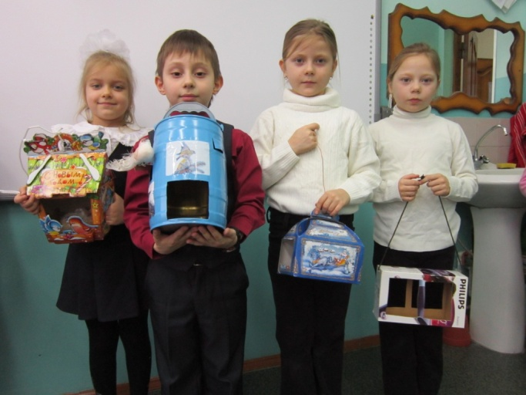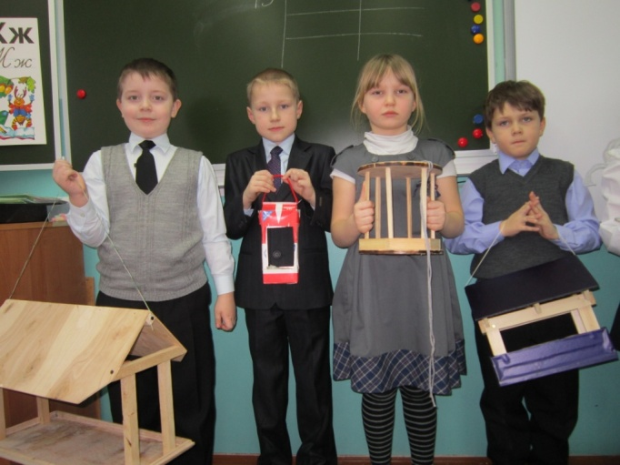
Зима - суровое время года, а для птиц самая тяжелая пора. Особенно во время снегопадов, метелей, морозов и после оттепелей, когда ветки и стволы покрыты тонким слоем льда. Когда ночная температура падает до –10°С и ниже, синички за ночь теряют до 10% собственного веса! Но даже в самый крепкий мороз пернатые могут выжить, при условии, что у них будет достаточно корма.
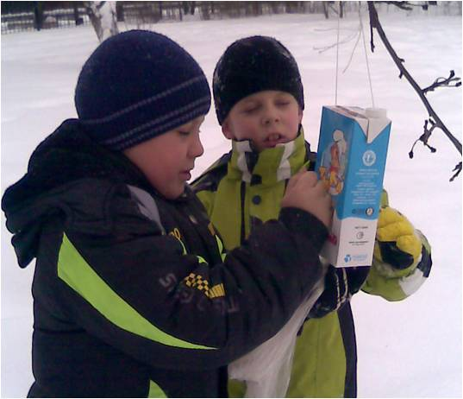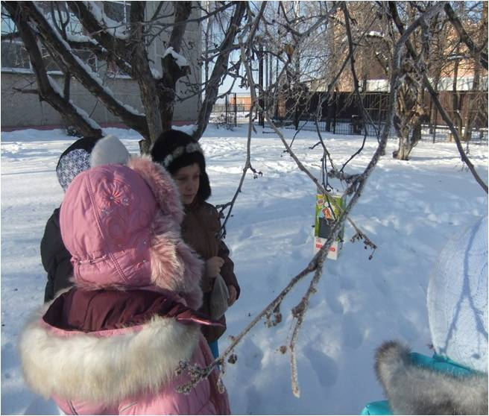
Помочь птицам выжить могут только люди. Регулярная ежедневная зимняя подкормка птиц может спасти довольно много птичьих жизней, это один из самых важных способов их привлечения.
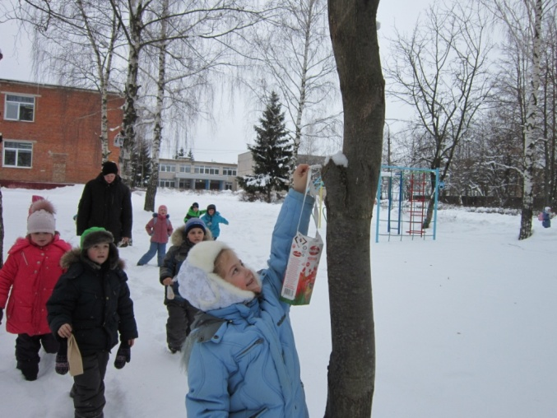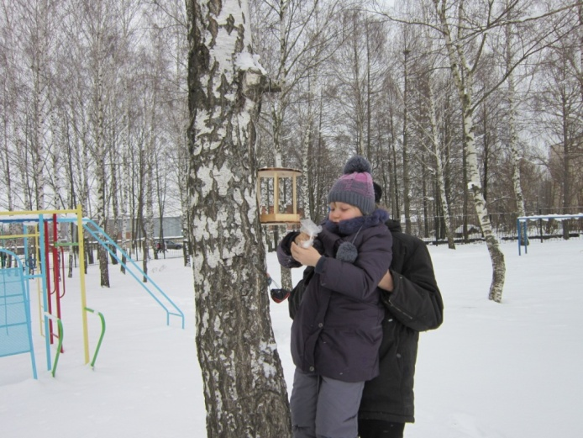
После участия в конкурсе, часть кормушек ребята забрали и повесили недалеко от своих домов. Остальные мы развесили на деревьях возле школы. В таком нелегком труде не обойтись без ребят «Союза деятельных»!

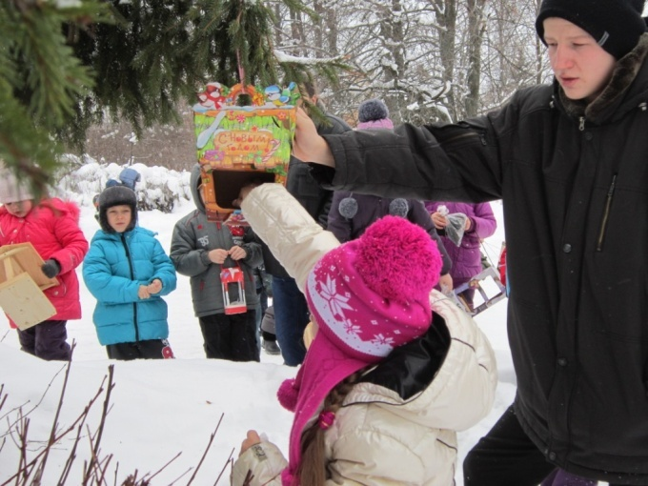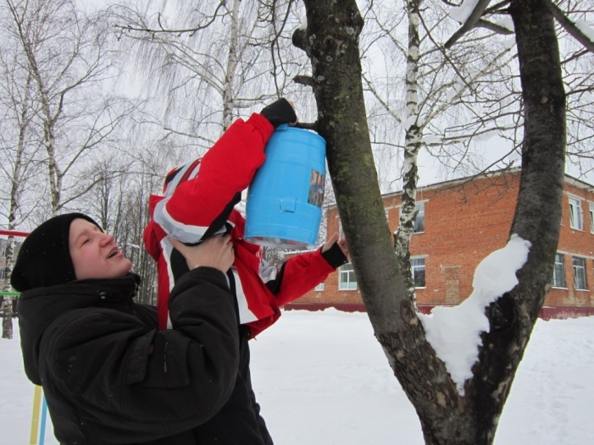

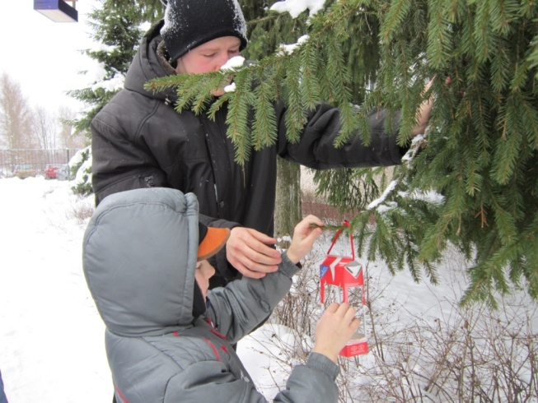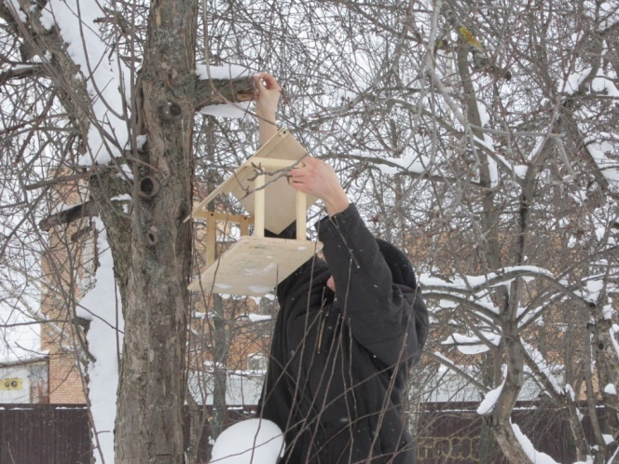

Эта работа доставила нам много удовольствия. Каждый принес с собой корм, им мы наполнили кормушки. В дальнейшем следили, чтобы птичьи столовые не оставались пустыми, чтобы их не заносило снегом, не сдувало ветром, а корм был всегда свежий - от испорченного корма птицы болеют и могут погибнуть.
Работа оказалась не только полезной, но и очень приятной, мы больше времени проводили вместе и на свежем воздухе!

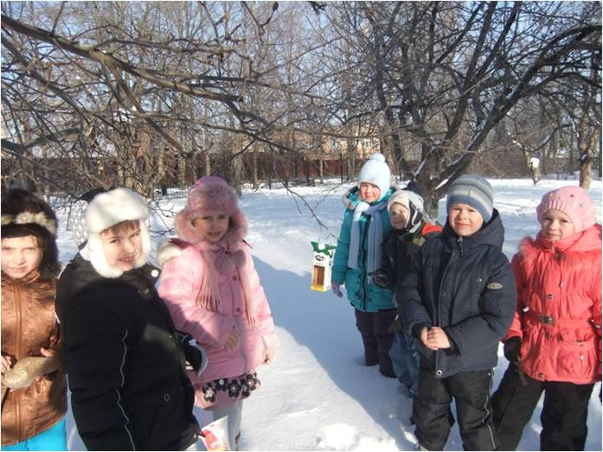

Для учащихся 4 классов была проведена викторина «Птицы нашей местности», в ходе которой ребята отвечали на интересные вопросы о птицах, участвовали в конкурсах и творческих заданиях.

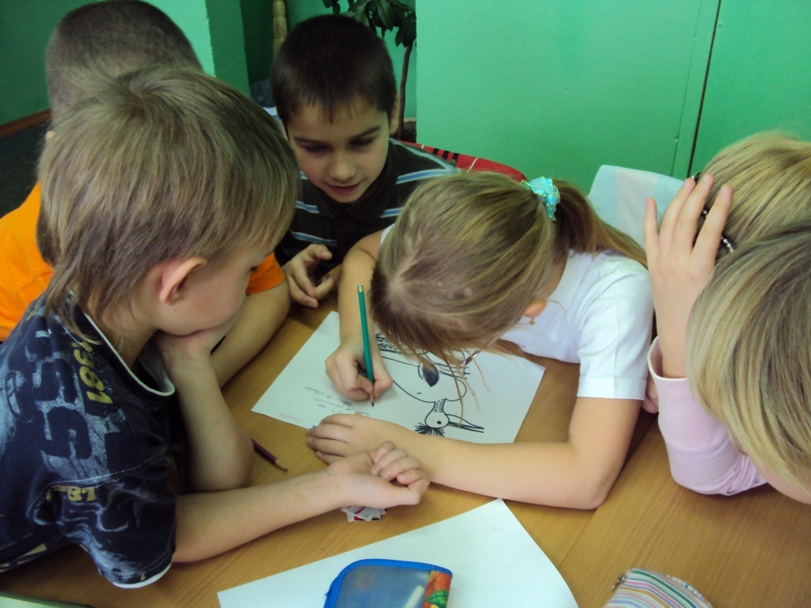

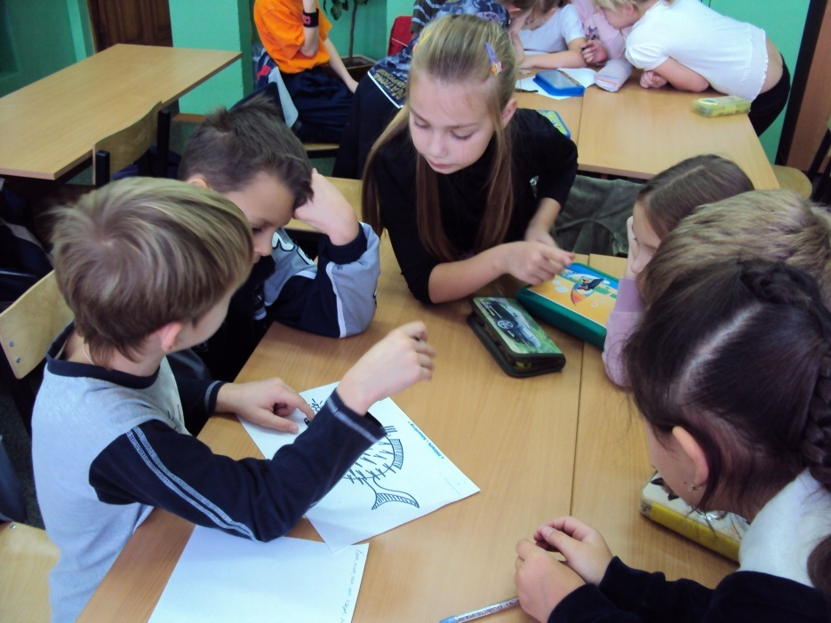

Учащимися 2 –а класса был подготовлен и защищён проект «Зимующие птицы». Ребятами были выявлены зимующие птицы нашей местности, особенности их зимовки. В ходе этого проекта ребята выяснили, чем питаются птицы и это помогло в подкормке птиц в суровое зимнее время.

Учителем рисования Лебедь С.Г. был подготовлен и проведен конкурс рисунков « Красота вокруг нас».

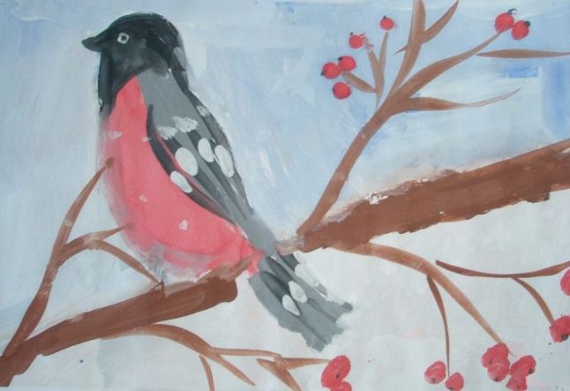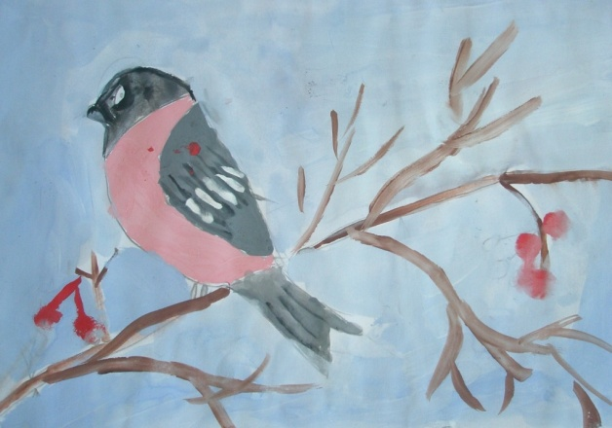

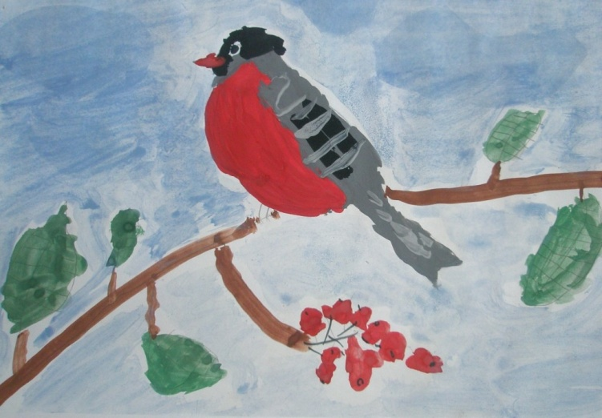

В целом работу по акции можно считать удовлетворительной.

Педагог – организатор Белозёрова Т.В.

